Data security

Banking training API

KENNE NZANGEM Lionel, MELI Junior & SONDEJI Karl

Introduction et contexte

Introduction
Ce rapport documente le travail réalisé sur une mini-application PHP pour en tester la sécurité. L'objectif principal était de comprendre les mécanismes des vulnérabilités web courantes (OWASP Top 10) en les implémentant volontairement, pour ensuite appliquer les correctifs de sécurité appropriés.

Contexte
Le projet s'articule autour d'une simulation bancaire simplifiée ("BankingTraining") permettant la gestion d'utilisateurs et de comptes, développée en PHP, servie par Apache et utilisant MySQL. Le travail a été divisé en plusieurs phases : conception d’une base de données avec rôles et relations, création d’une version vulnérable exploitable (injections SQL et abus de privilèges), correction par requêtes préparées et validation des entrées, renforcement de l’authentification par hachage bcrypt, puis protection des échanges par certificat X.509 et HTTPS avec redirection et cookies sécurisés, enfin, journalisation des connexions ainsi que des actions sensibles pour la détection d’incidents.

Conception de la base de données

2.1 Schéma de la base de données

La base de données nommée ‘bankingtraining’ contient 3 tables et suit le schéma étoile avec 2 tables de tables de dimensions et 1 table de faits, ‘dim_user’ pour gérer les différents comptes utilisateurs (des rôles ont été définis, tel que utilisateur, analyst ou encore admin), ‘dim_account’ pour gérer les différents comptes bancaire (épargne, business etc.) et la table ‘fact_transactions’ qui a pour clé étrangère les clés primaires des tables précédentes et qui regroupe les différentes transactions bancaires.

2.2 Contraintes de la base de données

Les différentes clés primaires et étrangères ont pour contraintes d’être des champs non nuls et des identifiants uniques.
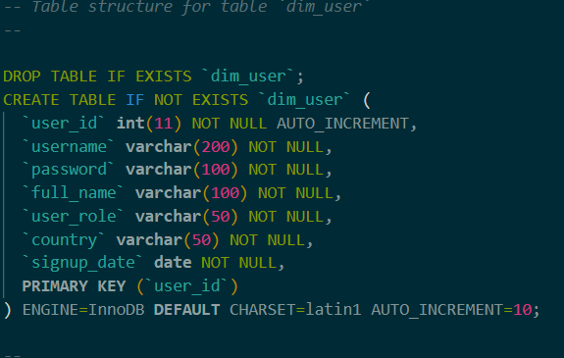

Pour générer de manière aléatoire des valeurs de départ pour notre base de données, nous avons utilisé le package `Faker`de python.

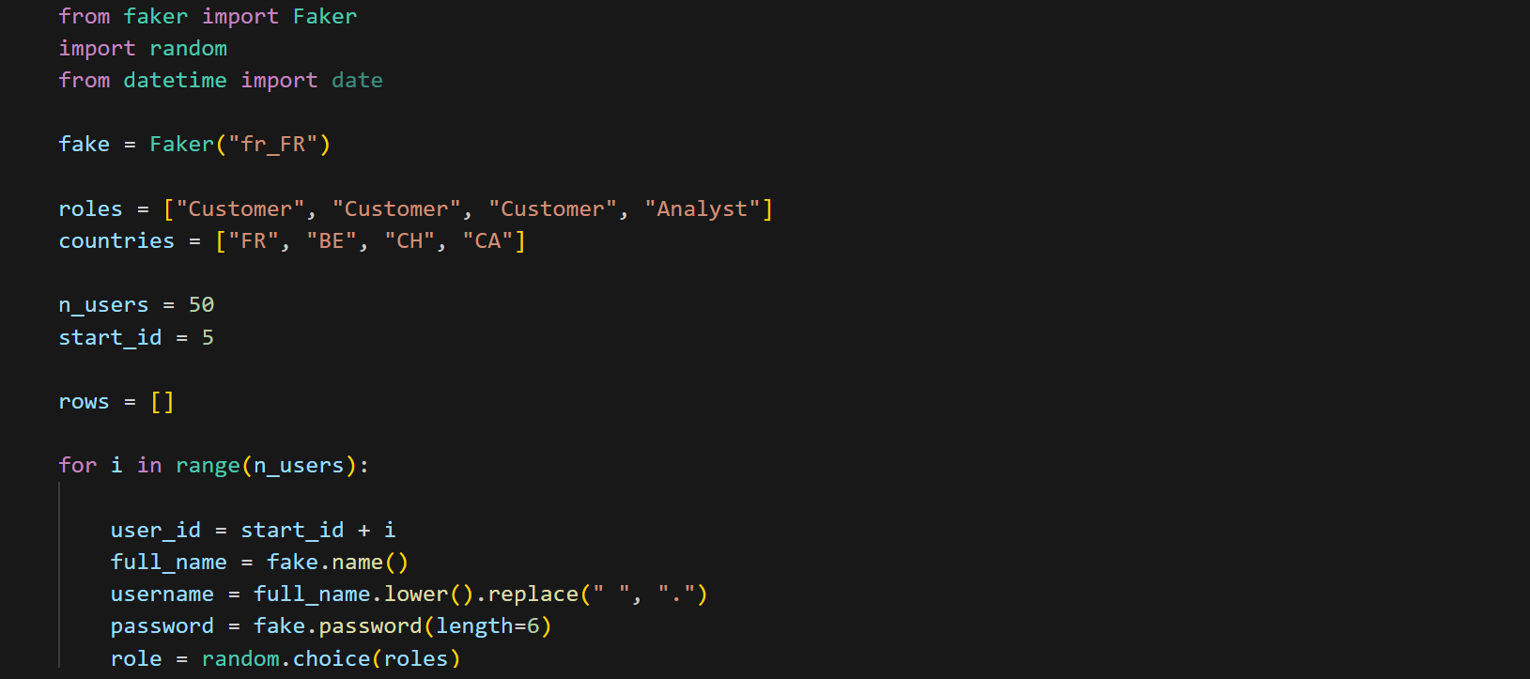

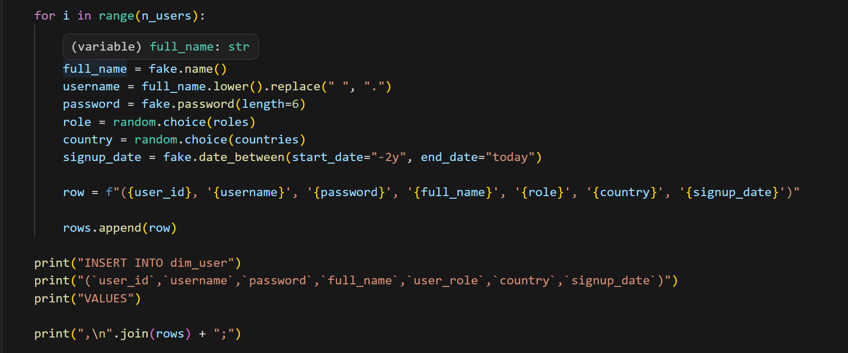

Création d’une première application vulnérable

3.1 Points d’entrée vulnérables
L'application initiale a été conçue sans aucune mesure de sécurité avec cependant plusieurs exigences fonctionnelles, possibilité d’inscription, d’authentification, de connexion, CRUD sur les comptes, interface web, exposant directement les failles. Voici la structure des fichiers clés :
  - config.php : Établit une connexion non sécurisée à la base MySQL.
  - login.php : Script d'authentification vulnérable aux injections SQL les entrées utilisateur (`$_GET`, `$_POST`) sont insérées directement dans les requêtes sans requêtes préparées.
  - dashboard.php : Tableau de bord utilisateur présentant des failles de contrôle d'accès (IDOR).
  - Mots de passe : stockés et lus tels quels dans la colonne `password`.
  - http : pas de HTTPS ; trafic et identifiants transitent en clair.

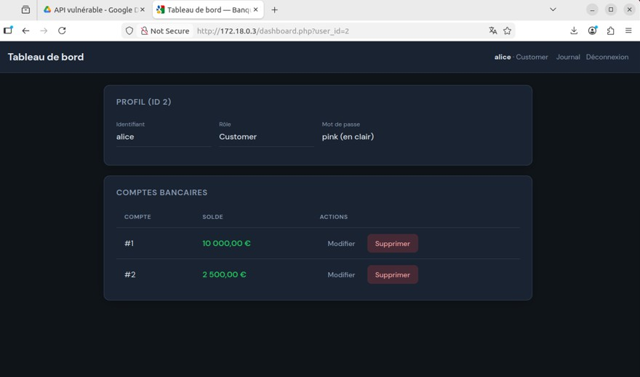

Des points d’entrée permettent en outre des abus de privilèges (accès au tableau de bord d’un autre utilisateur via `dashboard.php?user_id=X), la modification/suppression de comptes sans vérification d’appartenance (`edit_account.php`, `delete_account.php`), l’élévation de privilèges via `make_admin.php`. Cette version est donc exploitable pour des injections SQL et des contournements de contrôle d’accès.

3.2 Identification et exploitations des injections SQL

Les champs identifiant et mot de passe utilisés dans une requête du type
`SELECT * FROM users WHERE username = '...' AND password = '...'`.
Par conséquent cela permet plusieurs scénarios.

1. Contournement d’authentification
- Identifiant `alice'#`, mot de passe quelconque : le `#` commente le reste de la requête, qui devient `WHERE username = 'alice'` → une seule ligne renvoyée → connexion en tant qu’alice.
- Variante : mot de passe `' OR username='alice' AND '1'='1` pour restreindre à la ligne d’alice.

2. Accès aux données d’autres utilisateurs
- Saisie manuelle de `dashboard.php?user_id=2` (ou autre ID) pour afficher le tableau de bord d’un autre utilisateur.

3. Modification / suppression de données d’autrui
- Modification de l’URL ou de l’`id` dans les formulaires pour cibler un compte dont le `user_id` ne correspond pas à l’utilisateur connecté et ainsi modifier le montant de ses comptes voir même supprimer un compte qui ne nous appartient pas.

4. Actions réservées à l’admin
- Accès à `make_admin.php`. Si un utilisateur, disons l’utilisateur 3 se connecte, il suffit d’ajouter ‘& admin’ dans l’url de connexion à côter de ‘user_id=3’ pour avoir accès aux droits d’administrateur.

Chaque scénario est documenté dans le README (paramètre utilisé, effet sur la requête ou l’accès, impact sur la confidentialité, l’intégrité ou la disponibilité des données).

3.3 Sécurisation face aux injections SQL et validations d’entrées

Pour remédier au problème des injections SQL, nous avons paramétré les requêtes en faisant en sorte que l’authentification et les opérations sensibles en base passent par des requêtes préparées, utilisation de `mysqli_prepare`et `mysqli_stmt_bind_param`. Résultat, les entrées sont liées en paramètres et ne sont jamais concaténées au SQL. Les payloads d’injection sont traités comme des chaînes littérales et n’altèrent plus la requête.

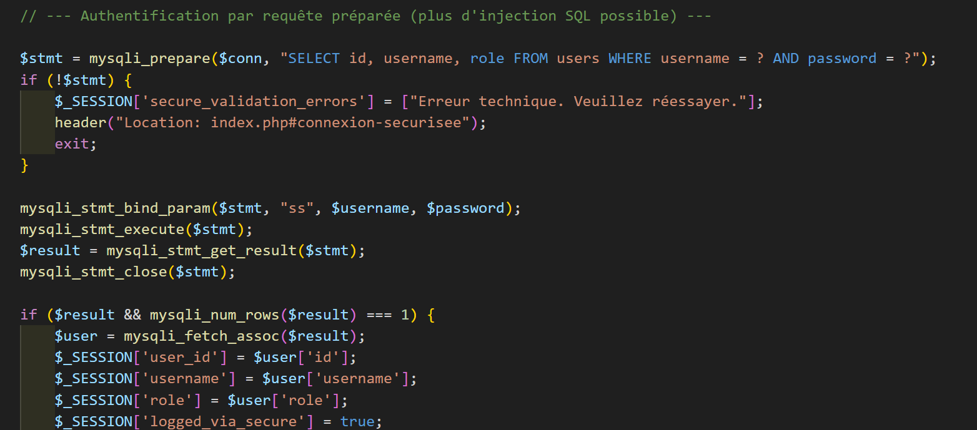

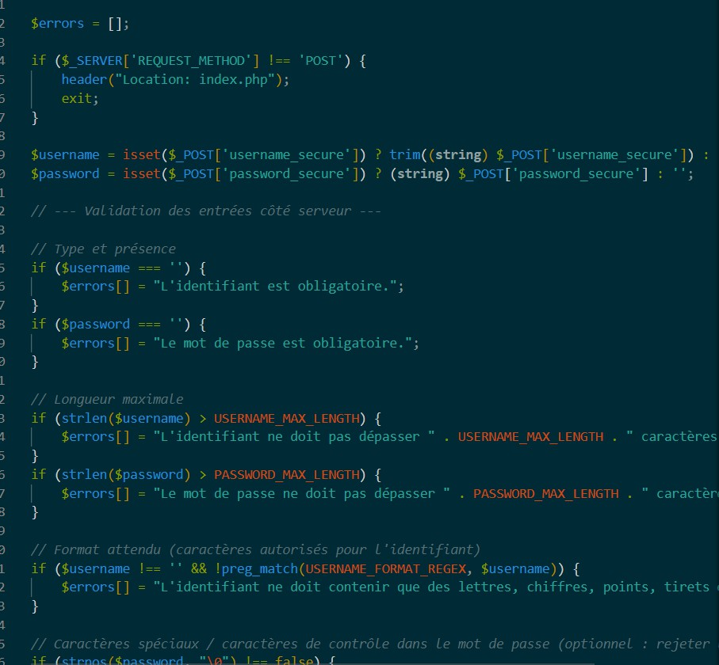
De plus, nous avons ajouté des contraintes de validation côté serveur, en définissant le type, la longueur ainsi que le format attendu pour l’identifiant et le mot de passe. Par exemple pour l’identifiant nous avons utilisé le package Regex pour empêcher les caractères non-souhaités (dont les guillemets souvent utilisés pour des injections), et pour le mot de passe, nous avons imposer des contraintes de longueur ainsi que des caractères spéciaux pour améliorer sa robustesse (plus de mot de passe du type 1234).

Enfin nous avons ajouté des contrôles d’accès ainsi que des vérifications. Le `user_id` dans l’URL est ignoré ; seul l’utilisateur connecté voit ses données. La modification/suppression de comptes vérifie que le compte appartient à l’utilisateur connecté ; sinon, redirection avec « Accès refusé ». Seul l’utilisateur `admin` peut accéder à `make_admin.php`. Les attaques de l’étape 2 ont été rejouées sur le formulaire « Connexion sécurisée », le bypass par commentaire ou par `OR` est rejeté, les accès aux données/comptes d’autrui et élévation de privilèges sont bloqués.
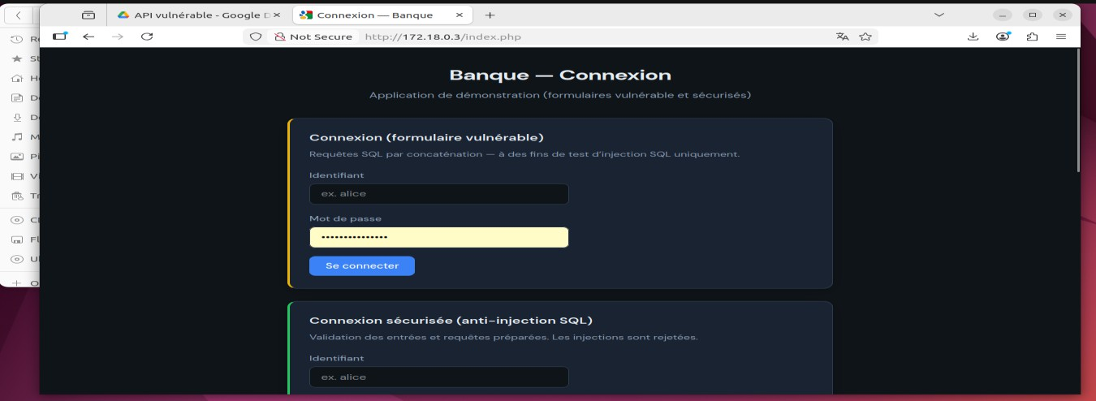

Protection des mots de passe et renforcement de l’authentification

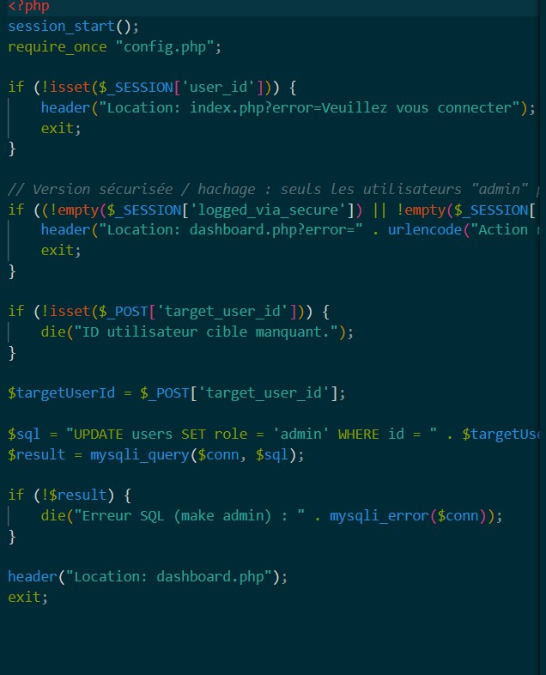

- Hachage des mots de passe
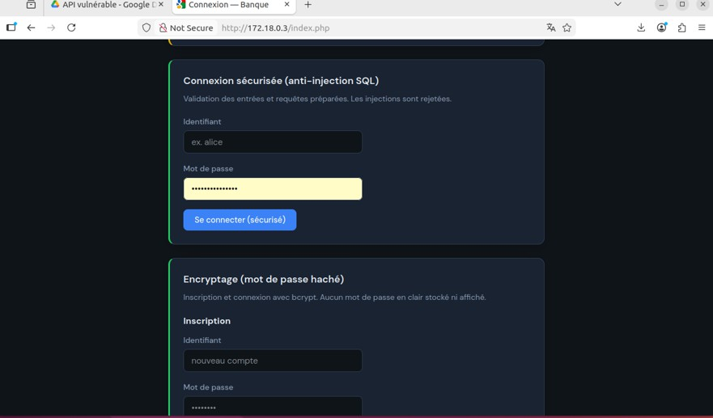
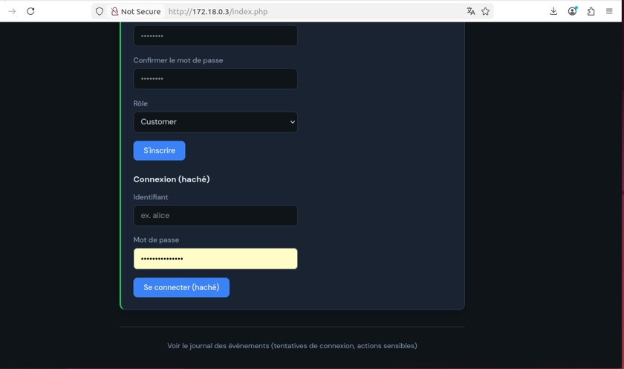

La fonction PHP utilisé est password_hash($password, PASSWORD_BCRYPT); Avec la vérification suivante password_verify($password, $hash);
Le hachage bcrypt inclut : un sel automatique, un coût de calcul Cela empêche la récupération des mots de passe.
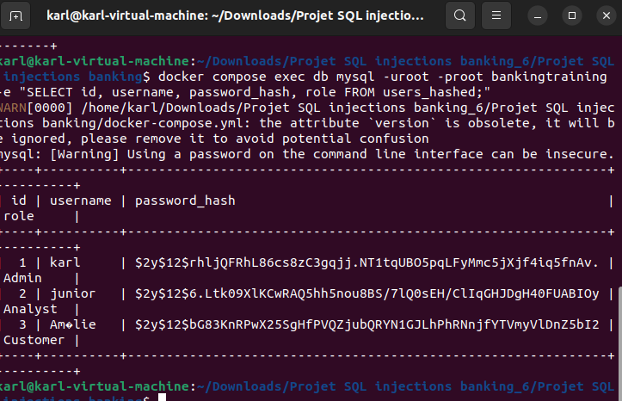

- Mise en place HTTPS et journal des logs

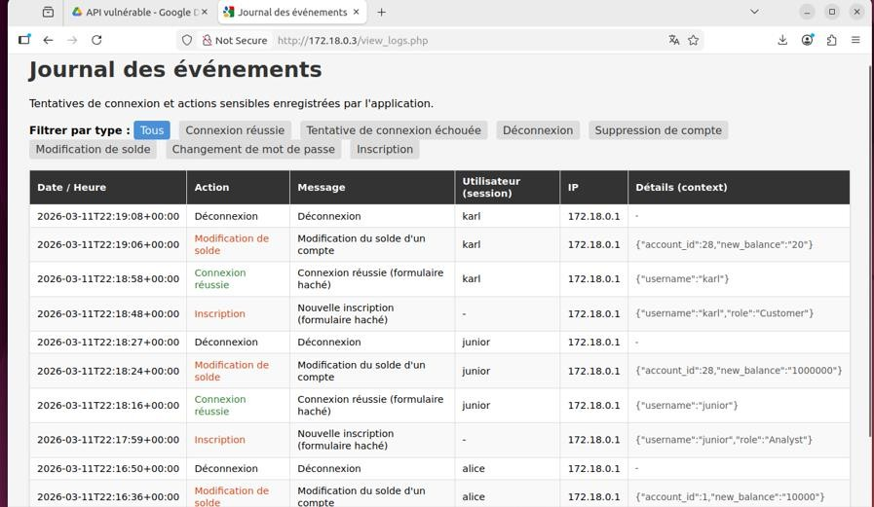

Les journaux permettent de détecter des incidents en comptant (échecs de
connexion, nombre d’actions sensibles), en repérant des séquences (échecs puis succès puis actions sensibles) et en surveillant les anomalies (nouvelle IP, heure ou volume d’actions inhabituel).
- Conclusion
Ce projet a permis de mettre en évidence la facilité avec laquelle une application web naïve peut être compromise. Les tests d'intrusion ont démontré que sans validation des entrées, l'authentification est triviale à contourner.
La mise en place progressive des correctifs — requêtes préparées, hachage des mots de passe
(PS: suite à de nombreux problèmes avec les adresse IP, la partie

